El hámster
Ana Guillermina Diaz Gimenez 5 B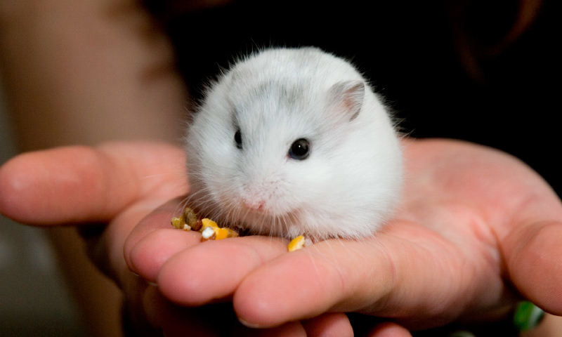Mi hámster se llama blanquita, a ella le encanta comer zanahoria o pororó.
Lo que más me gusta de ella es que es muy suave y tierna, muchas veces la sacamos a caminar al patio, y a ella le encanta jugar entre las hojas.
Cuanto vive un hámster
Los hámsteres rusos viven entre 1 o 2 años de vida en cautividad.
Que comen los hámsteres
Los hámsteres comen hidratos de carbono, maíz, avena y trigo que contiene el pienso en su alimento.
Ellos son muy territoriales y solitarios.
Ellos son nocturnos por eso duermen mucho en el día, no se les tiene que despertar de golpe por que les puede dar un infarto, cual son muy sensibles.

